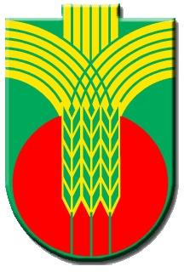

ПОЗДРАВИТЕЛЕН АДРЕС

По случай 1 октомври - Международен ден на възрастните хора

УВАЖАЕМИ ГОСПОЖИ И ГОСПОДА,

Приемете моите най-сърдечни поздравления по случай Международния ден на възрастните хора!
На този ден отдаваме почит на дълголетието, мъдростта и заслужено признание към Вас – нашите родители, баби и дядовци! Гордея се с неуморния Ви дух, енергия и желание за пълноценен живот!
Заслужили сте след усилната работа през годините да се радвате на достойни и спокойни старини, но и все повече имате нужда от обич, внимание, грижи и уважение! Уверявам Ви, че Община Добричка и в бъдеще ще бъде съпричастна към Вашите болки, готова да Ви подкрепи при разрешаването на възникнали проблеми.
Бъдете все така светъл пример за своите наследници, като със своите съвети им помагате да се справят с трудностите на ежедневието! Защото Вашият опит и житейската мъдрост не могат да бъдат заместени от нито един учебник!
Пожелавам Ви да сте много здрави и щастливи, да се чувствате обичани от роднини и близки. Нека дните Ви бъдат изпълнени с положителни емоции и благополучие! Желая Ви да сте все така енергични, да се подкрепяте взаимно и да имате повече приятни поводи да се събирате и да се веселите заедно.
ЧЕСТИТ ПРАЗНИК!

01.10.2018 г. С уважение,
инж. Тошко Петков
Кмет на община Добричка

